衍纸画

一、教学目标
1．了解衍纸画制作的工具和材料，学会纸卷的基础造型和多种变形。
2. 尝试用不同造型的纸卷做出多种花卉图案，用以装饰点缀贺卡。
3. 提高技术素养，发展艺术想象力和创造力。

二、重点难点
1. 重点：用纸卷的基础造型和变形做出多种花卉图案。
2. 难点: 纸卷的基础造型和变形的制作方法。

三、教学准备
1. 教师准备：卡纸、衍纸笔、彩纸条、万用尺、胶水。
2. 学生准备：卡纸、衍纸笔、彩纸条、万用尺、胶水。

四、教学过程
教学环节 | 教师活动 | 学生活动 | 说明
导入新课  （2分钟） | 1. 激趣导入  同学们，看我的手中是什么？  （出示：纸条）  小小纸条，变化千万。看，它在我手中变成了什么？（出示：纸卷）  别小瞧这个纸卷，我把几个相同的纸卷拼贴在卡纸上（出示：拼贴花朵），就是一幅美丽的衍纸画。 | 仔细观察，认真思考，积极回答。 | 通过教师示范，学生初步了解衍纸画的制作过程，并激发学生的学习兴趣。
2. 揭示课题
今天这节课，我们一起走进衍纸艺术，学习制作衍纸画。
探究学习  （16分钟） | 1. 自主学习  阅读教材，思考问题：  （1）什么是衍纸画？  （2）衍纸画制作需要哪些材料与工具？  （3）如何制作衍纸画？ | 认真阅读教材，寻找答案。 | 培养学生自主阅读、自主探究的能力。
 | 2. 交流材料与工具  （1）衍纸画是用工具将细长的纸条通过卷、捏、拼、贴等方式制作而成的作品。  （板书）卷 捏 拼 贴  （2）衍纸笔有什么特别之处？  （投影显示：金属笔头有个小小的开口。） | 思考回答。 | 学生明确制作衍纸画需要的材料与工具，了解制作衍纸画的基本技法。
 | 3. 初尝卷的技法  （1）制作衍纸最基础的技能就是卷纸条。请同学阅读教材，了解纸卷的制作。  （2）取出材料袋中的衍纸笔，取一根纸条和胶水，尝试卷纸条。 | 阅读教材，尝试卷纸卷。 | 培养学生自主学习、自主探究以及善于发现问题的能力。
 | 4. 探究卷的不同技法  （1）邀请学生在投影下展示自己学习成果。  及时介绍：将纸条的一端卡在笔的开口处，左手捏纸条，右手轻轻转动笔杆。卷完轻轻碰触纸卷，挤出白胶，在纸条尾端固定。这样做出的纸卷叫紧卷。  （板书）纸卷精致  （2）出示一个紧卷和一个松卷，  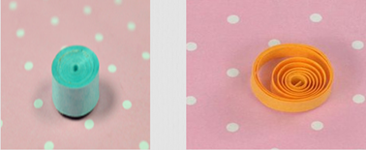  比较不同，思考如何制作一个松卷？  小结：在花卉造型中，紧卷通常用来做花心，松卷用来做花瓣和叶片。  由于花卉的花瓣和叶片数量较多，因此在松卷制作过程中，常需使用万用尺，又叫圆圈尺。  万用尺的使用方法：将做好的纸卷放进万用尺的圆形模子中，这个卷就会按照圆形模子的大小自然松开。  （3）生活中的花瓣、叶片常常不是规则的圆形，我们怎样才能做出接近花瓣和叶片形状的纸卷？自己试试，大胆展示。  小结：我们通过对松卷进行弯曲、按压等，就能实现形态的改变，做出不同造型的纸卷。  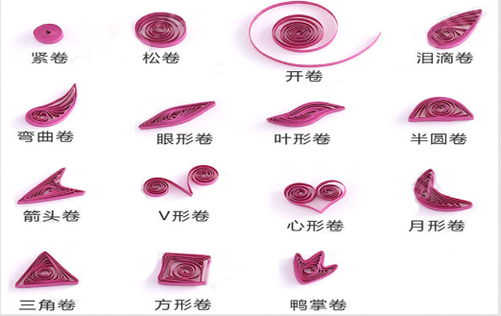  （板书）造型美观  （4）我们经过巧妙构思，将花心、花瓣、叶片等部件拼接起来，然后用白乳胶粘贴，就形成了纸艺作品。欣赏这些作品，你有了什么启发？  （板书）颜色协调 | 一人展示，其他学生认真观察与倾听。  观察思考。  尝试制作。  思考，尝试操作，大胆展示，仔细记要点。  欣赏作品，认真思考。 | 自主探究，尝试制作，发现松卷与变形的方法。  通过欣赏，感受衍纸花卉艺术的魅力，拓展学生的思维，唤起学生的创作热情。
实践  体验  （15分钟） | 1. 学生制作  发挥你们的想象力与创造力，制作一朵衍纸花，完成后将花儿粘贴在贺卡封面上。  教学课件出示温馨提示：  （1）静心制作，正确规范操作工具，节约使用材料。  （2）作品完成后，将工具与剩余材料装入密封袋，保持桌面整洁。 | 明确制作要求。 | 明确制作任务，培养节约环保意识。
 | 2. 教师巡视，及时发现问题，进行指导，及时表扬操作正确的学生。 | 动手实践操作。 | 通过动手实践，提高学生的劳动技能。
交流评议（3分钟） | 1. 交流：学生制作中出现的亮点。 | 学习同学优点。 | 培养学生的观察能力、分析能力和解决问题的能力。
 | 2. 评议：小小的衍纸花卉点缀了贺卡，这些贺卡立刻变得好看多了！在这些作品中，你最喜欢哪一件？请你点个赞。 | 互相评议。 | 让学生感受到劳动的成功与快乐。
拓展创新（4分钟） | 1. 请将这张别致的衍纸花卉贺卡送给你爱的人，他/她一定会非常幸福！ |  | 引导学生分享劳动果实，表达对亲人和友人的情感。
 | 2. 同学们，衍纸作品制作简单，却有着无限的艺术表现力，能变化出美轮美奂的作品（欣赏衍纸作品）。这就是衍纸的魅力！课后让我们继续探究！ | 欣赏作品。 | 引导学生发散思维，培养学生创造能力。
板书设计
衍纸画
卷 捏 拼 贴
纸卷精致
造型美观
颜色协调

